**KOCAELİ ÜNİVERSİTESİ**

**TEKNOLOJİ FAKÜLTESİ**

**BİYOMEDİKAL MÜHENDİSLİĞİ**

**Biyomedikal Tasarım ve Uygulama RAPORU**



STETOSKOP EĞİTİM SİMÜLASYONU VE ANDROİD UYGULAMASI

**HAZIRLAYAN: DOĞUKAN BİÇER**

**ÖĞRENCİ NO:191305052**

**YIL: 2022**

ÖZET

Bu çalışmada…

Android mobil uygulama destekli stetoskop eğitim simülasyonu yapılmıştır.

Çalışmanın hedefi, öğrencilere insan anatomisini ve stetoskop kullanımı öğretmektir. Öğretmenin Android uygulaması üzerinden belirli vücut bölgelerini işaretleyerek o bölgeye isteği sesi aktarıp istediği zaman uzaktan sesi oynatabilmesidir.

Uygulamanın kullanımına şu şekilde örnek verilebilir:

-Öncelikle öğretmen uygulama üzerinde gösterilen örnek vücut modelinden istediği bölgeyi işaretleyecektir.

-İşaretledikten sonra uygulama üzerinden sisteme takılı olan hafıza kartından istediği ses dosyasını seçerek işaretlediği bölgeye ses atayabilecektir.

-İstenilen ses atandıktan sonra öğrencinin stetoskobu kullanması ile birlikte öğretmen isteği bölgedeki ses dosyasını oynatabilecektir

-Öğretmen isterse oynatılan sesi duraklatabilir veya bir döngü halinde çalıştırabilir.

-Öğretmen uygulama üzerinden yeni modeller oluşturabilir.

Böylece öğrenci çeşitli vücut organlarından nasıl ses geldiğini stetoskop eğitim simülasyonu üzerinden öğrenebilecektir ve öğretmenler açısından eğitim kolaylaşacaktır.

***Anahtar Kelimeler:*** *Gömülü Sistem, Mobil uygulama, Nesnelerin İnterneti*

ABSTRACT

*In this study…*

*Stethoscope training simulation supported by Android mobile application was made.*

*The aim of the study is to teach students human anatomy and the use of stethoscope. It is the fact that the teacher can transfer the sound to that area by marking certain body parts via the Android application and play the sound remotely whenever he wants.*

*An example of the use of the application can be given as follows:*

*-First of all, the teacher will mark the desired area from the sample body model shown on the application.*

*-After marking, it will be able to assign a sound to the marked region by selecting the desired sound file from the memory card inserted in the system through the application.*

*-After the desired sound is assigned, the teacher will be able to play the audio file in the region upon request, with the student using the stethoscope.*

*-The teacher can pause the playing audio or run it in a loop if he/she wants.*

*-Teacher can create new models through the application.*

*Thus, the student will be able to learn how sounds come from various body organs through the stethoscope training simulation, and the training will be easier for teachers.*

*Keywords: Embedded System, Mobile application, Internet of Things*

**I. GİRİŞ**

Projemizdeki amaç, öğrenciler için stetoskop simülasyonu oluşturmaktır.

Öğrenci, stetoskopu vücut modelinde android uygulamasından seçilen bölgelere yaklaştırdığında öğretmenin seçili bölgedeki sesi seçmesiyle elektronik stetoskop seçilen sesli bildirimi verir.

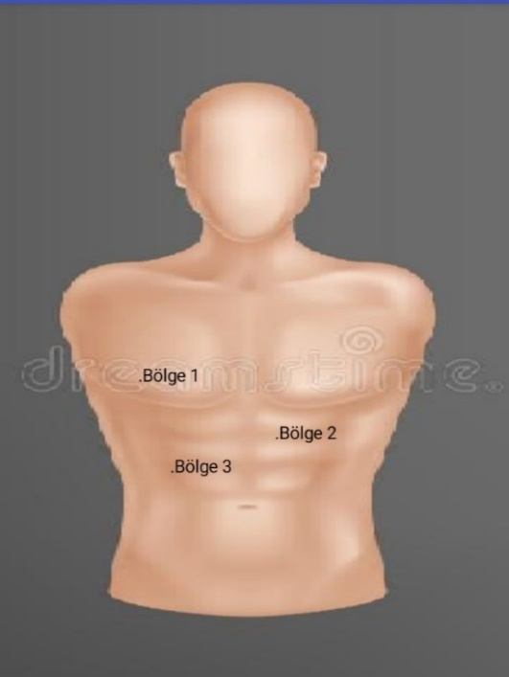

Şekil 1: Vücut modelinden Bölge seçimi

Akustik stetoskoplarda ses sorunu vardır. Bu sorun çevre gürültüsünü tamamen engelleyen elektronik bir stetoskop ile çözülür. Bu tür stetoskoplar, göğüs parçasından alınan ses dalgalarını elektronik olarak yükseltir ve bunları özel olarak tasarlanmış devre yoluyla aktarılan elektronik dalgalara dönüştürür [1].

**II. KULLANILAN MALZEMELER**

Kullanılan Donanım

Sistemin beyinidir. Bluetooth haberleşmeyi ve sd kardan dosyaları okumayı dijital analog dönüştürmeyi sağlar

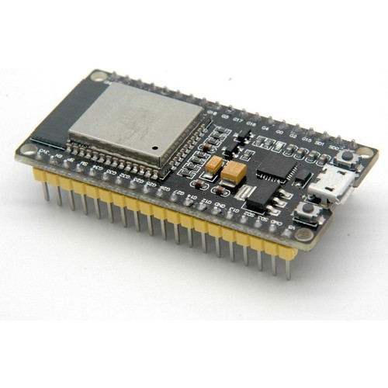

Şekil 2: Esp32 mikro denetleyicisi

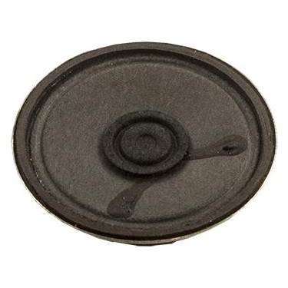

Şekil 3: 1w Hoparlör

Ses sinyallerinin duyulmasını sağlar

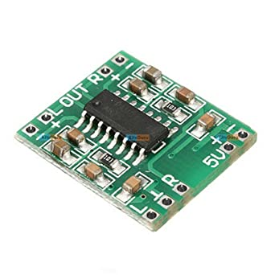

Şekil 4: Amplikatör (pam8403) 3w 5v

Mikrodenetleyiciden gelen ses sinyalinin yükseltilerek hoparlöre aktarılmasını sağlar



Şekil 5: Android uygulaması (Stetoskop simülasyon)

Kullanıcının stetoskop sistemini kontrol etmesini sağlar.

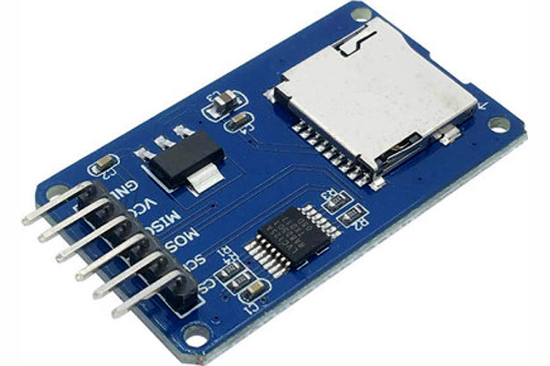

Şekil 6: Sd kart modülü (Spi protokolünü kullanır)

Bağlanan sd kartın mikrodenetleyici tarafından okunmasını sağlar

Kullanılan Geliştirme Ortamı

* Kodular IDE

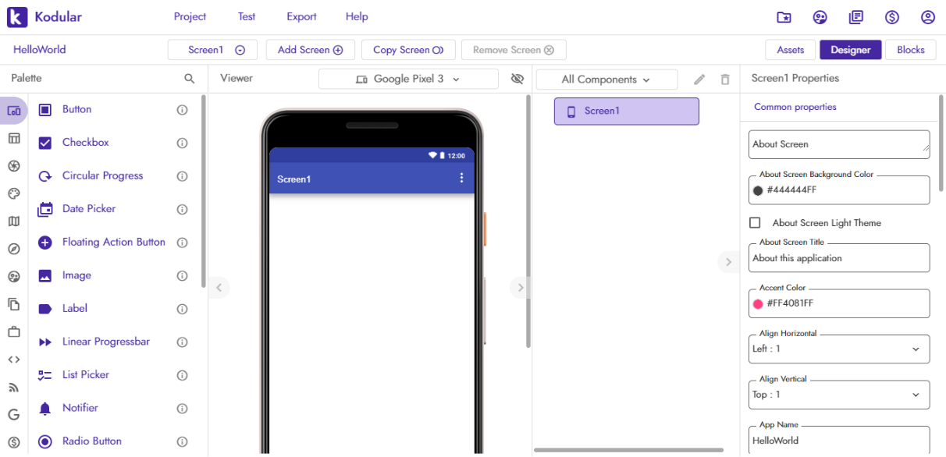

Şekil 7: Kodular ide’nin görünüşü

* Arduino IDE 2.0

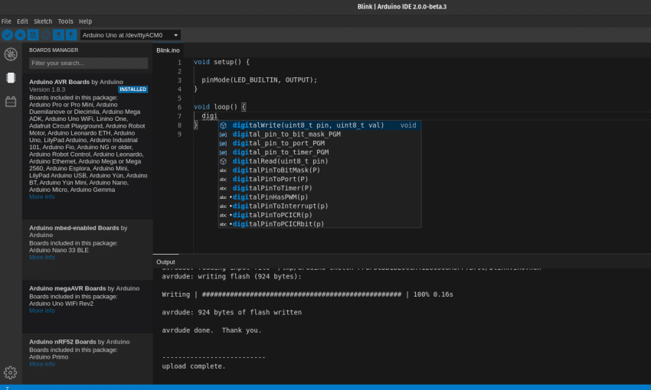

Şekil 8: Ardunio ide’nin görünüşü

Kullanılan Yazılım Kütüphaneleri

* **Android SDK 5.0**

Geliştirilen mobil uygulama android 5.0 sdk si ile geliştirilmiştir. Android 5.0 üzeri cihazlar ile uyumludur.

* **XT_DAC_Audio**

Esp32 için DAC (Digital Analog Converter) kütüphanesidir. Sd kartdaki wav verilerini dijitalden analoğa dönüştürmek için kullanılır.

* **LittleFS**

Sd kartdaki verileri okumak ve dosyalama sistemi oluşturmak için kullanılan kütüphanedir.

**III. BÖLÜM UYGULAMANIN HAZIRLANMASI**

**A. Android Uygulaması**

Stetoskop simülasyonu uygulaması kodular ide’si üzerinde android sdk 5.0’a uyumlu olacak şekilde geliştirildi

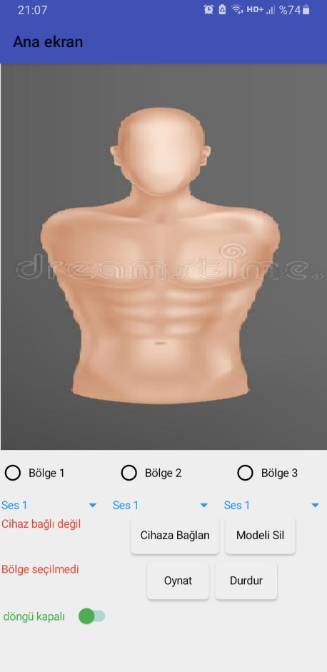

Şekil 9: Uygulamanın ara yüzü

Uygulama Bluetooth üzerinden Esp32 mikro denetleyicisi ile haberleşir ve mikrodenetleyici takılı sd karttaki mp3 dosya isimlerini bluetooth üzerinden uygulamaya gönderir.

Uygulama Seçilen vücut bölgelerine göre ses dosyalarının seçim yaptırır uygulamadan komut verilerek mikrodenetleyiciden istenilen ses oynatılabilir.

**Uygulamanın hazırlanması**

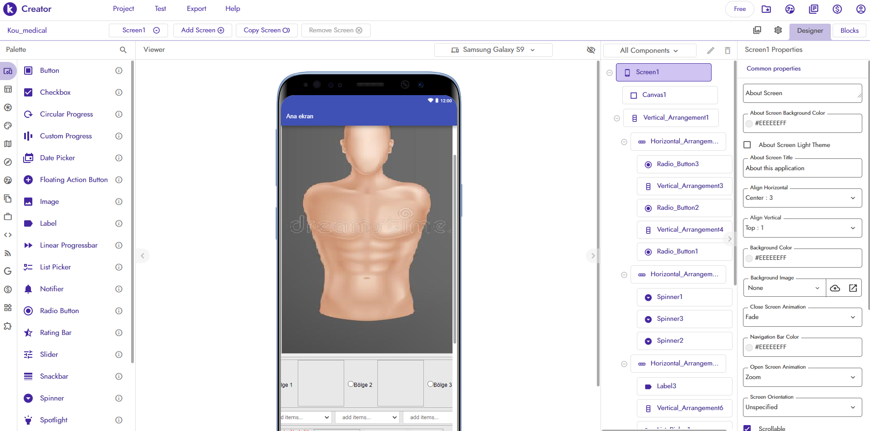

Şekil 10: Kodular ide üzerinde geliştirilen ara yüz

Öncelikle kodular ide üzerinde Designer üzerinden uygulama birleşenlerinin ve ara yüzün tasarımı yapılır.

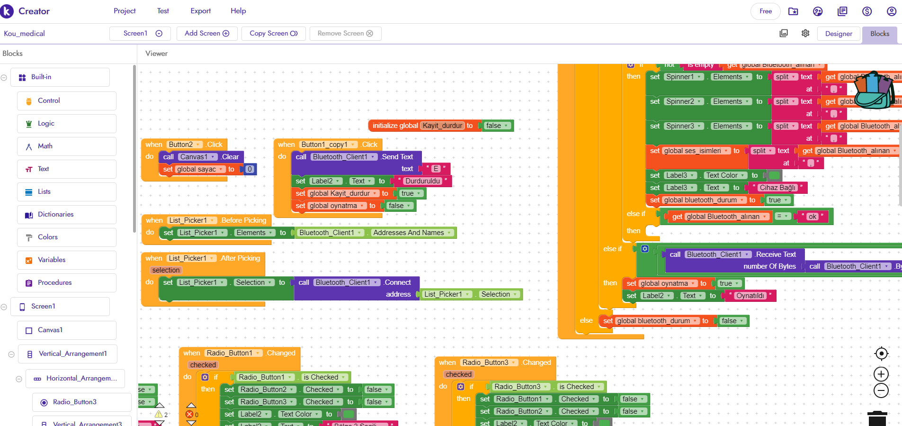

Şekil 11: Kodular ide üzerinde geliştirilen ara yüz

Ara yüz içerisinde bulunan birleşenler kodular ide üzerindeki blocks kısmından kontrol edilir ve kodlama bu kısımdan yapılır.

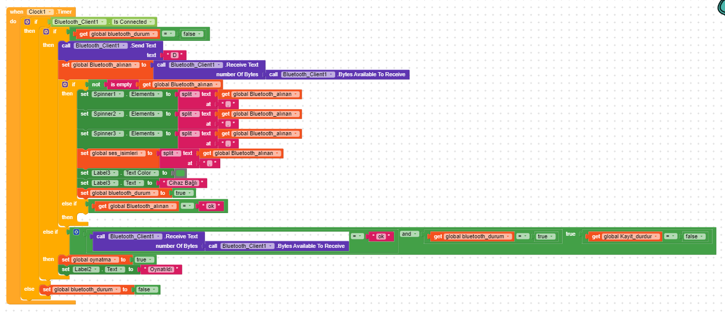

Şekil 12: Bluetooth bağlantı kontrolü yapan kod parçası

Bluetooth bağlantısının kontrolü Clock bloğu tarafından kontrol edilir. Clock belirli zaman aralıklarında fonksiyonu döndürür ve bluetooth bağlantısını kontrol eder eğer bağlantı varsa mikro denetleyiciye sd kartda okuduğu verileri iletmesi komutunu gönderir.

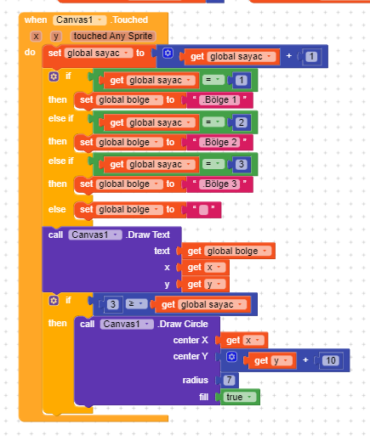

Şekil 13: Model üzerinde bölge eklemeyi sağlayan kod parçası

Model üzerine dokunarak bölgeler eklenir en fazla 3 bölge eklenebilir. Bölge üzerine noktalar eklenir

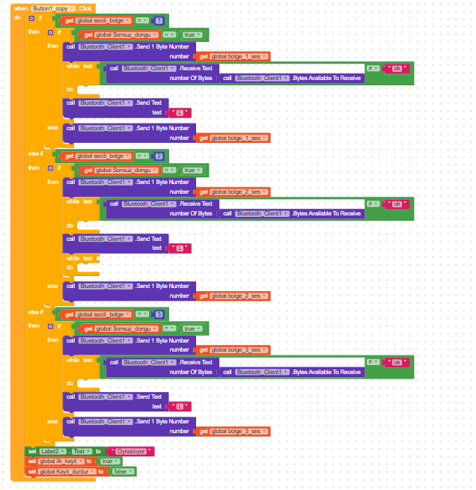

Şekil 14: Uygulama üzerinden mikro denetleyiciye veri gönderilmesini sağlayan kısım

Uygulama üzerinden mikro denetleyiciye veri gönderilmesini oynat tuşu sağlar oynat tuşu döngü modu açıksa ses sonsuz döngü halinde oynatılır.

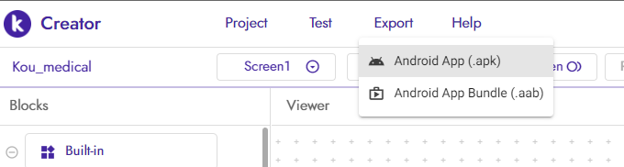

Şekil 15: Apk dosyanın oluşturulması

Tüm düzenlemeler yapıldığı zaman uygulamanın apk dosyası oluşturulabilir.

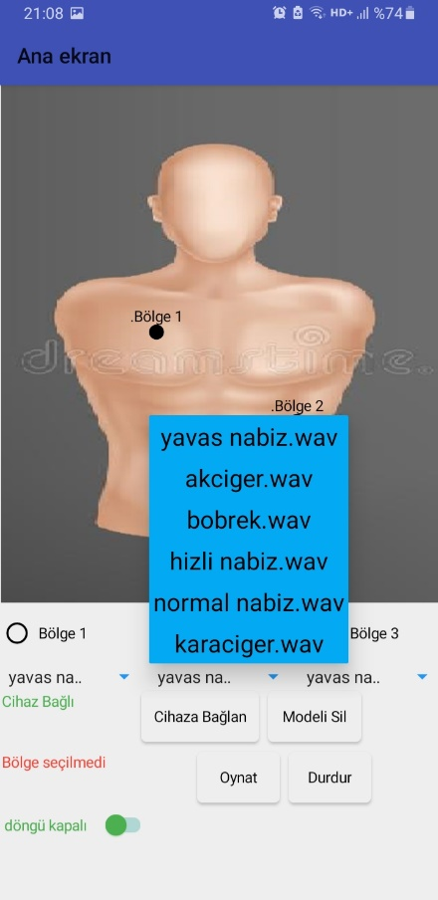

Şekil 16: Uygulama üzerinden ses dosyalarının seçimi

Android uygulaması mikro denetleyiciye bağlandığında sd kartdaki ses dosyalarının adı otomatik gönderilir.

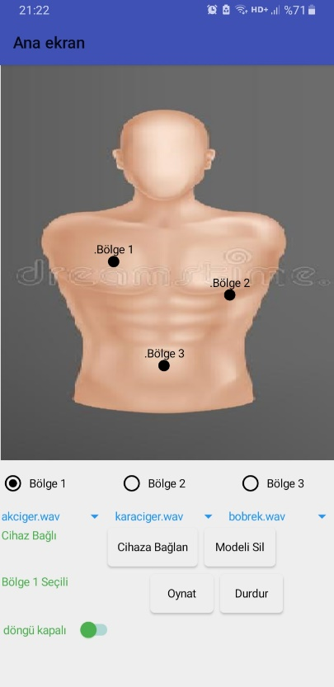

Şekil 17: Uygulama üzerinden bölge seçimi

Android uygulaması üzerindeki vücut modelinden bölge işaretleme yapılabilir ve işaretleme yapıldıktan sonra bölgeye ses aktarılabilir

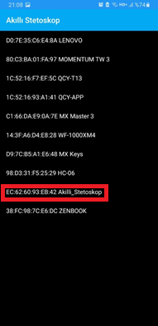

Şekil 18: Uygulama üzerinden bağlanılacak cihaz seçimi

Bluetooth eşleştirilmesi uygulama üzerinden cihaza bağlan tuşu üzerinden yapılır. Açılan menüden Akıllı_stetoskop seçilir.

**B. Esp32 Mikrodenetleyicisi**

Mikrodenetleyicideki gömülü yazılım arduino ide üzerinde C/C++ dilinde geliştirilmiştir.

Mikrodenetleyicinin 3 temel görevi vardır.

1. Sd karttan mp3 dosyalarını çekmek
2. Hoparlörden ses çalmak
3. Bluetooth üzerinden mikrodenetleyici ile haberleşmek

1.Mikrodenetleyici sd kart Spi (Serial Peripheral İnterface) üzerinden haberleşir [2] mp3 dosyaları sıkıştırılmış ses dosyalarıdır [3] mikrodenetleyici üzerinde yürütülebilmesi için wav formatına dönüştürülmesi gerekir. Wav formatına dönüştürüldükten sonra bit dizisi olarak (max 22 khz hızında) dijital analog dönüştürücüye gönderilir.

2. Mikrodenetleyicinin pinlerinden gönderilen maksimum akım hoparlörü sürmek için yetersizdir. Bu yüzden basit bir amplikatör kullanılmalıdır [4].

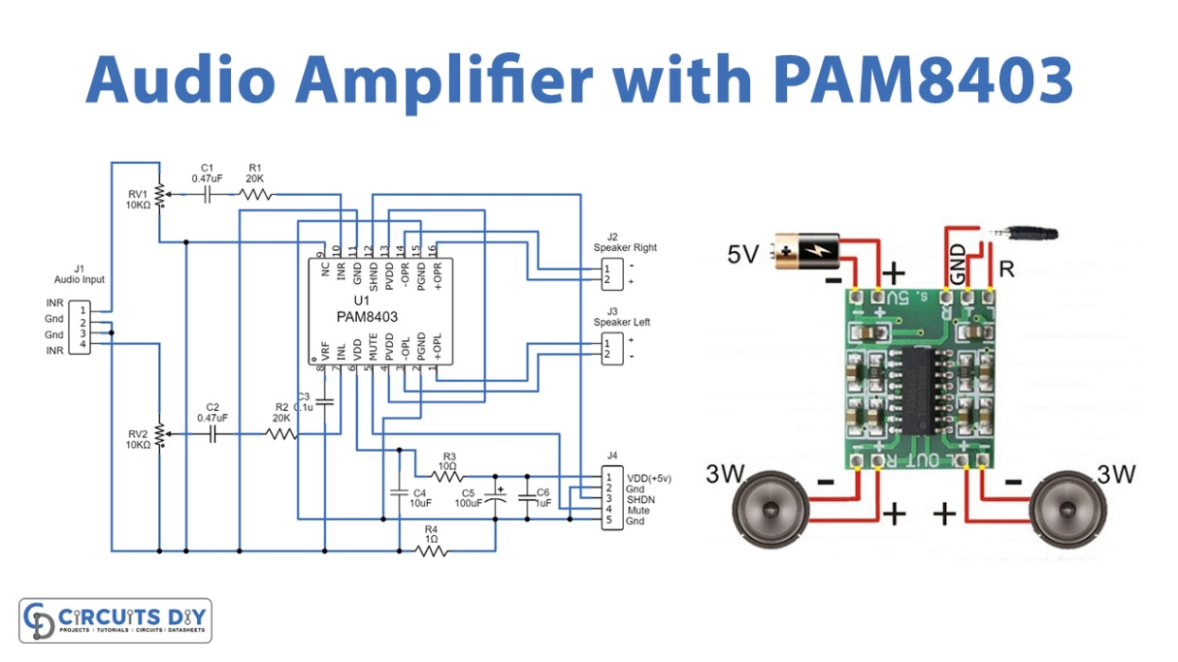

Şekil 19: Amplikatörün Devre Şeması

3. Esp32 ile android telefon bluetooth üzerinden haberleşir. Öncelikli olarak Mikrodenetleyici ile Android telefon eşleştirilir. Eşleştirildikten sonra mikrodenetleyici sd karttan okuduğu mp3 dosya isimlerini android uygulamasına gönderir.

Okunan dosyalar arasında hangi ses dosyasının oynatılacağı seçilebilir. Seçilen ses dosyasının oynatılması uygulama üzerinden gerçekleştirile bilinir.

Uygulama bluetooth’a 8 bitlik veri dizileri gönderir [5] gelen veri dizisine göre hangi sesin oynatılacağı ayarlanabilir.

**Gömülü yazılım**

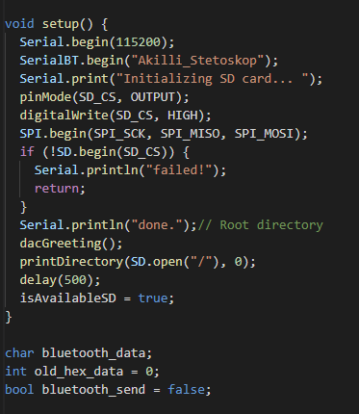

Şekil 20: Mikrodenetleyicinin açıldığında yaptığı bağlantı işlemi

Mikro denetleyicinin üzerindeki yazılım öncelikle sd kartı kontrol eder ve seri porta bildirim gönderir

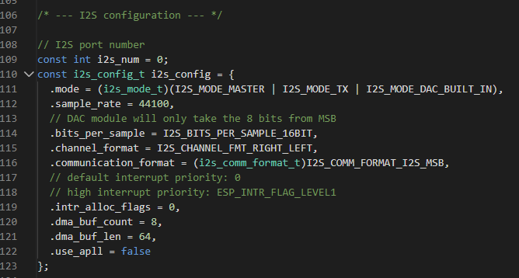

Şekil 21: i2s konfigürasyonu

Mikro denetliyicinin sd kardan verileri okuyup okuduğu verileri DAC(Digital-to-analog converter) a aktarması için I2s(Inter-IC Sound) konfigürasyonu yapılmalıdır I2s 44100 hz hızında örnekleme yapabilmektir ve tek seferde gelen veri 16 bitliktir.

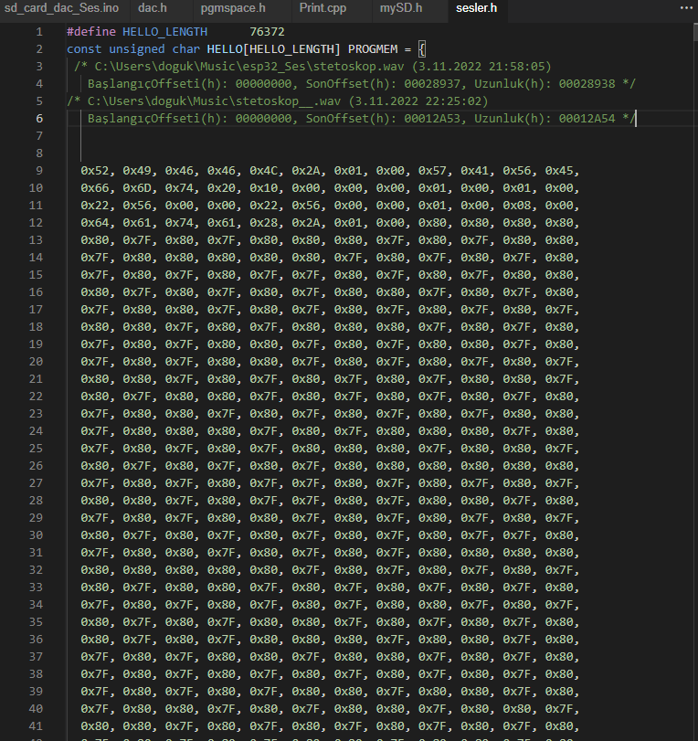

Şekil 22: Mikro denetleyicinin belleğindeki ses verisinin dizisi

Mikro denetleyici ilk açıldığında sesli geri bildirim verir. Bu ses verisi sd kartın içinde değil mikro denetleyicinin belleğindedir. Mikro denetleyicin belleğinde 8 bitlik veri dizisi halinde kaydedilir.

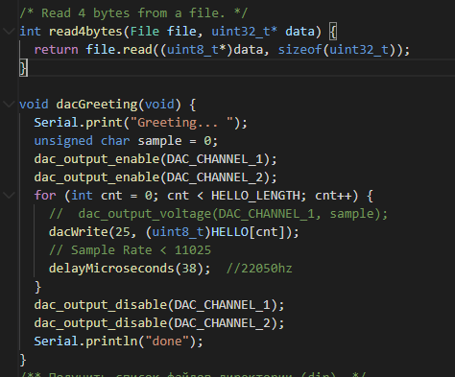

Şekil 23: Mikrodenetleyicinin ilk açıldığındaki verdiği geri bildirimi sağlayan kod parçası

Esp32 mikrodenetleyicisinde DAC(Digital to Analog converter) 8 bitliktir bu sebepten ötürü veri 8 bit olarak oynatılır. Sd kartdan gelen veri sıkıştırılmamış ham veri formatında olmalıdır (mp3,aac,ogg formatları uyumlu değildir).

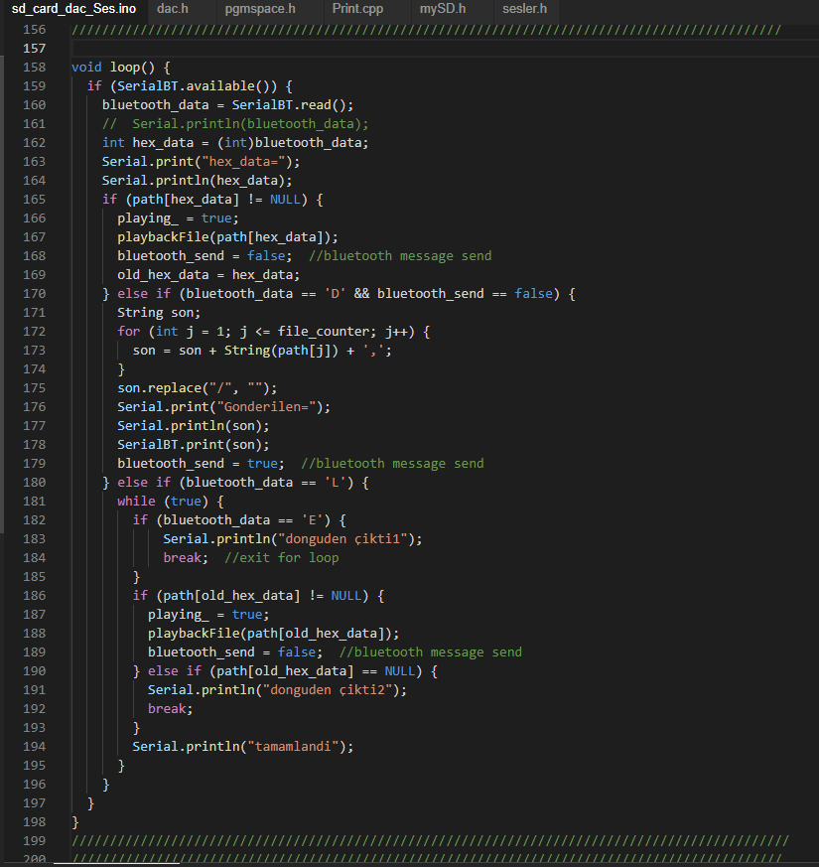

Şekil 24: Mikrodenetleyici üzerinde çalışan ana kod döngüsü

Mikrodenetleyici döngü halinde sürekli bluetooth üzerinden veri gelip gelmediğini kontrol eder. Gelen veriye göre ayrım yapar.

Öncelikle gelen verinin ses dosyasını oynatma verisi olup olmadığını kontrol eder. Gelen veri sd kartda mevcutsa ses dosyasını oynatır. Mevcut değilse döngü devam eder

Seçilen ses dosyası oynatıldığında ve veri setinin sonuna gelindiğinde mikro denetleyici bluetooth üzerinden uygulamaya geri bildirim gönderir.

**C. Stetoskop**

Stetoskop kısmında donanım olarak hoparlör vardır. Hoparlör mikrodenetleyiciye amplifikatör ile bağlanmıştır.

Mikro denetleyici amplifikatörü 8-bitlik DAC (dijital analog dönüştürücü) ile sürmektedir

Amplikatör 5v ile beslenmektedir.

Ses sinyalı sırasıyla:

Sd kart => Mikrodenetleyici => Amplifikatör => Hoparlör => Stetoskop

Şeklinde iletilir.

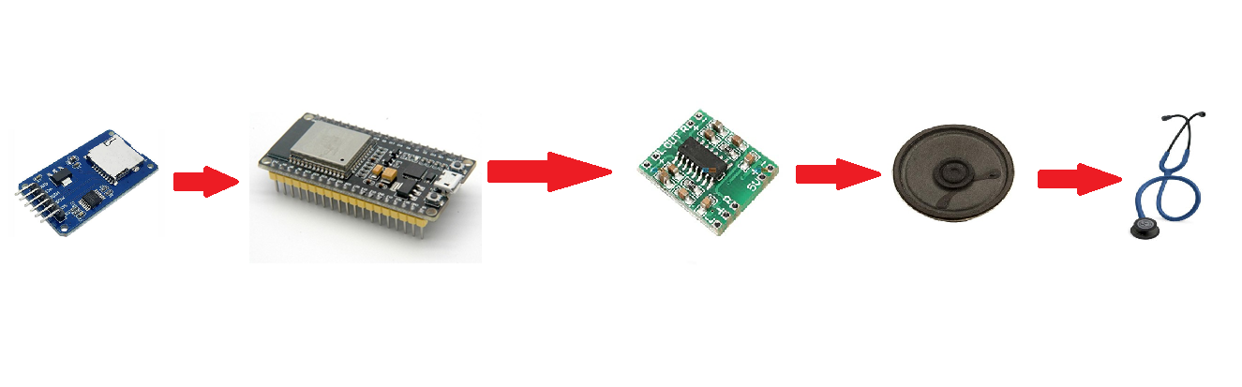

Şekil 25: Sistemdeki sesin sırayla aktarılması

**D.Bağlantı Şeması**

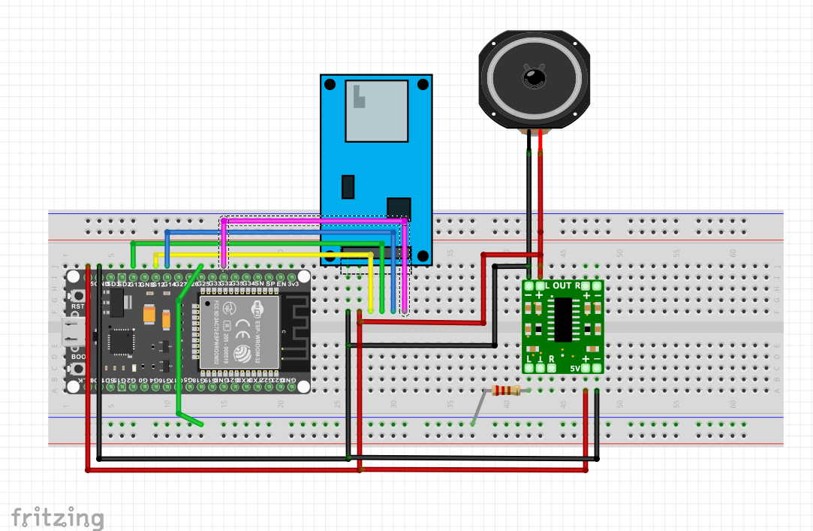

Şekil 26 Gerekli modüllerin bağlanması sistemin genel yapısı

**E.Blok Diyagram**

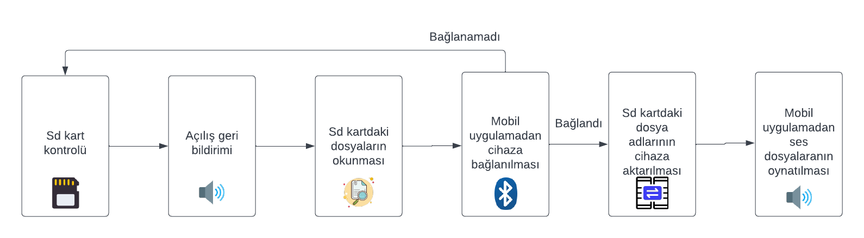

Şekil-27 Sistemin temel çalışma sırası ve düzeni

Uygulamanın çalışması sırasıyla şu şekildedir:

1. Öncelikle öğretmen uygulama üzerinde gösterilen örnek vücut modelinden istediği bölgeyi işaretleyecektir.
2. İşaretledikten sonra uygulama üzerinden sisteme takılı olan hafıza kartından istediği ses dosyasını seçerek işaretlediği bölgeye ses atayabilecektir.
3. İstenilen ses atandıktan sonra öğrencinin stetoskobu kullanması ile birlikte öğretmen isteği bölgedeki ses dosyasını oynatabilecektir
4. Öğretmen isterse oynatılan sesi duraklatabilir veya bir döngü halinde çalıştırabilir.
5. Öğretmen uygulama üzerinden yeni modeller oluşturabilir.

**IV. SONUÇ**

Stetoskop eğitim simülasyonu ve Android uygulaması gerçekleştirilmiştir.

Uygulama sd karttaki mp3 dosyalarını okuyup uygulamaya gönderebilmekte ve istenilen ses dosyaları Seçilen vücut bölgelerine ayarlanabilmektedir

Ayarlanan bölgelerdeki ses dosyaları mikro denetleyici üzerinden kablosuz bir şekilde oynatabilmektedir

Bellekteki ses ile sd kartdaki ses arasında kalite farkı vardır. Ses dosyaları sd kartdan okunup

Mikro denetleyiciye mikro denetleyiciden hoparlöre aktarıldığı için ses bozulmaları olmuştur.

Ses istenildiği zaman durdurulup döngü halinde çalışabilir. Gerçek zamanlı olarak çalışır.

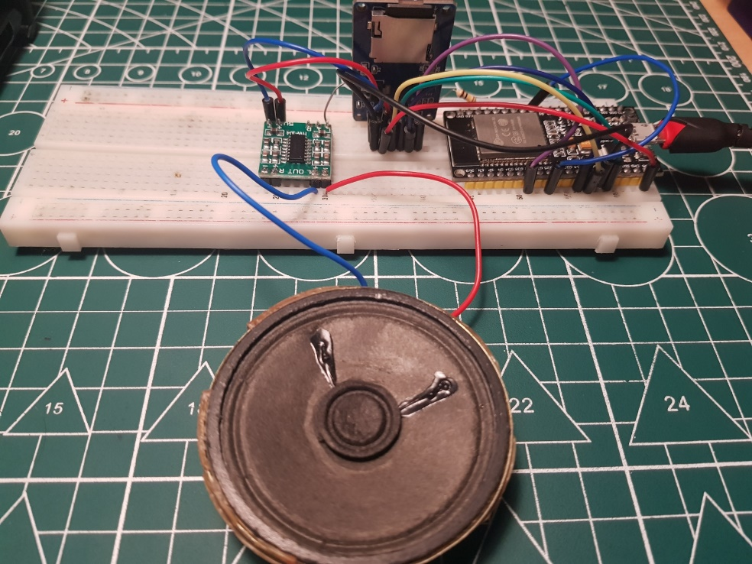

* Şekil 28: Sistemin breadboard üzerindeki görüntüsü

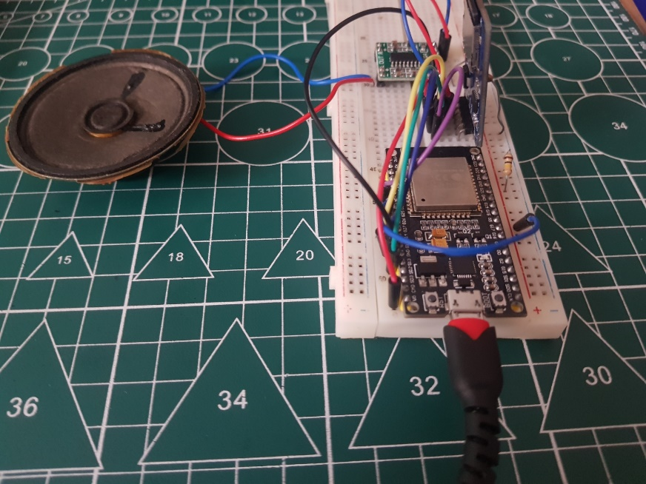

Şekil 29: Sistemin breadboard üzerindeki yandan görünüşü

**V. KAYNAKLAR**

[1] <https://www.medikalportali.net/steteskop-nedir-ne-ise-yarar-nasil-calisir-modelleri-cesitleri-nelerdir-nereden-nasil-satin-alinir/> Elektronik Stetoskop nedir 2019

[2] <https://www.xtronical.com/esp32mp3/> Playing MP3’s (and other types) on your ESP32 from an SD Card June 3, 2020

[3] <https://ieeexplore.ieee.org/document/8284161> Steganography implementation on android smartphone using the LSB (least significant bit) to MP3 and WAV audio

[4] <https://theorycircuit.com/simple-single-transistor-audio-amplifier-circuit/> Simple Single Transistor Audio Amplifier Circuit 2019

[5] https://randomnerdtutorials.com/esp32-bluetooth-classic-arduino-ide/ ESP32 Bluetooth Classic with Arduino IDE – Getting Started Mar 19, 2021